Департамент образования и науки города Москвы
Государственное автономное образовательное учреждение
высшего образования города Москвы
«Московский городской педагогический университет»
Институт права и управления
Кафедра государственного и муниципального управления и правоведения

ОТЧЕТ
О ПРОХОЖДЕНИИ УЧЕБНОЙ ПРАКТИКИ (ПРАКТИКИ ПО ПОЛУЧЕНИЮ ПЕРВИЧНЫХ ПРОФЕССИОНАЛЬНЫХ УМЕНИЙ И НАВЫКОВ, В ТОМ ЧИСЛЕ ПЕРВИЧНЫХ УМЕНИЙ И НАВЫКОВ НАУЧНО-ИССЛЕДОВАТЕЛЬСКОЙ ДЕЯТЕЛЬНОСТИ)

38.03.04 «Государственное и муниципальное управление»
(код, направление подготовки,
направленность (профиль) образовательной программы)

Обучающегося 3 курса, группы ГМУ-161

Гречинской Алины Михайловны
(фамилия, имя, отчество)

На базе ГБОУ города Москвы «Школа №1678 «Восточное Дегунино»
(наименование профильной организации)

Руководитель практики от ГАОУ ВО МГПУ Патутина Наталия Анатольевна
(фамилия, имя, отчество)

Период прохождения практики с «17» июня 2019 г. по «30» июня 2019 г.

Москва
2019

База прохождения практики
Государственное бюджетное общеобразовательное учреждение города Москвы «Школа №1678 «Восточное Дегунино»
Юридический адрес: 127591, Москва, Дубнинская улица дом 46,2
Руководитель организации: Директор Вострикова Мария Владимировна
Руководитель практики: Казакова Ольга Анатольевна

Характеристика деятельности профильной организации
Основная деятельность ГБОУ города Москвы «Школа №1678 «Восточное Дегунино» заключается в предоставлении услуг образования: дошкольного, начального общего, основного общего, дополнительного образования для детей и взрослых. Помимо этого школа занимается деятельностью по дополнительному профессиональному образованию, включая фотографию, исполнительные искусства, танцевальные, физкультурно-оздоровительные и спортивные мероприятия и т. д. А также занимается предоставлением социальных услуг без обеспечения проживания престарелым и инвалидам и предоставляет места для проживания отдельным категориям граждан.

В ходе практики по получению профессиональных умений мною был выполнен ряд заданий. Они включали в себя:
·Изучение общей характеристики деятельности профильной организации (см. Приложение 1);
· Изучение структуры и специфики трудовой мотивации персонала структурного подразделения (см. Приложение 2);
· Изучение особенностей работы структурного подразделения (см. Приложение 3);
· Овладение технологией выполнения должностной функции в рамках деятельности структурного подразделения.

Наиболее продуктивным видом работ, который я выполняла в ходе практики, на мой взгляд, является ознакомление со структурой организации, углубление в особенности ее деятельности. Мне было интересно и познавательно узнать об особенностях ведения дел в таком крупном государственном учреждении. Я узнала о характерных особенностях управления персоналом в школе, о нюансах ведения хозяйства и о взаимодействии в большой системе между государством и гражданами.
Также особенный интерес у меня вызвало задание, связанное с изучением мотивации персонала в организации. Мне понравилось самой проводить исследование и делать вывод об обстановке в учреждении.
Однако были и моменты, которые вызвали ряд сложностей в ходе практики. По сути, школа является тем местом, в котором практически невозможна деятельность без взаимодействия с учениками. А по своей специальности я не имею навыков и умений в сфере работы с детьми. Мне приходилось избирательно относиться к заданиям, и руководство моей практики все время делало скидку на то, что я не должна контактировать с детьми.
Например, во время проведения в школе государственной итоговой аттестации я не занималась регистрацией и сопровождением учеников, а активно участвовала в работе по распределению и отправлению документов после экзаменов.

В процессе прохождения практики по получению первичных профессиональных умений и навыков я пришла к выводу, что мне следует в ходе дальнейшего своего обучения особое внимание уделить искусству менеджмента. Поскольку руководителю всегда важно заинтересовать сотрудников в работе, имеет большое значение его опыт и умения в этой области. Несмотря на то, что в университете мы получаем большое количество теоретической информации об искусстве управления персоналом, я поняла, что мне необходимо также посещать мероприятия, которые помогут применять на практике полученный мною опыт.

В результате практики мной были освоены навыки документоведения, первичные умения управления персоналом и искусством его мотивации. Я углубленно изучила особенности работы с подчиненными, проблемы, с которыми сталкивается руководитель.
Помимо этого, я ознакомилась с документами, необходимыми в процессе государственной итоговой аттестации, получила представление о том, как происходит система работы с большим количеством данных.
В дальнейшем я ставлю перед собой цель освоения навыка управления человеческими ресурсами более детально. В моих интересах как будущего специалиста уметь создавать собственную гибкую систему мотивации для своих сотрудников, уметь создавать им условия для наиболее эффективной работы.

Выводы и предложения по совершенствованию организации практики по получению профессиональных умений

На мой взгляд, в самой системе организации практики есть один аспект, нуждающийся в доработке. Руководитель практики, назначаемый университетом, не может в полной мере заниматься проведением практики студента, контролем за его деятельностью. Дело может быть либо в его должности, не оставляющей свободного времени в течение рабочего дня, либо в сложности предоставления какой-либо работы студенту, который, проходя практику в школе, не имеет права работать с школьниками.

Приложение 1. Изучение общей характеристики деятельности профильной организации

Государственное бюджетное общеобразовательное учреждение города Москвы «Школа №1678 «Восточное Дегунино»

История учреждения
- 1980-1993 гг.

Средняя общеобразовательная школа № 181 Тимирязевского районного учреждения народного образования открыла свои двери для первых своих учеников 1 сентября 1980 года. Именно эту дату можно считать днем рождения нашего комплекса. В Тимирязевском РУНО школа находилась до 05 августа 1991г., а с 06 августа 1991 года, в соответствии с постановлением Правительства г. Москвы от 06 августа 1991г. № 9 средняя общеобразовательная школа была переведена в состав Северного окружного Управления Департамента образования г. Москвы.
Детский сад № 1466 Тимирязевского РУНО г. Москвы проводил воспитательную работу с детьми дошкольного возраста с 1984г., функционируя первоначально как Ясли-сад № 1466 Тимирязевского РУНО. В Тимирязевском РУНО Детский сад находился до 05 августа 1991 года, а с 06 августа 1991 года, ясли-сад переведен в состав Северного окружного Управления Департамента образования г. Москвы.

- 1993 - 2013
1 января 1993 года средняя общеобразовательная школа № 181 и детский сад № 1466 были реорганизованы в единый комплекс - Учебно-воспитательный комплекс № 1678 (УВК № 1678) на основании приказа Северного окружного управления образования Московского департамента образования от 30.12.1992г. № 647 на основании приказа Московского департамента образования от 16.12.1992г. № 539. Через 5 лет УВК № 1678 реорганизовывается в Центр образования № 1678 "Восточное Дегунино" г. Москвы приказом Северного окружного управления Московского комитета образования от 13.07.1998г. № 230 на основании приказа Московского комитета образования от 28.04.1998г. № 179.
На основании Свидетельства № 079.363 от 08.06.1999г, выданного Московской регистрационной палатой, Центр образования № 1678 «Восточное Дегунино» переименован в Государственное образовательное учреждение Центр образования № 1678 «Восточное Дегунино» г. Москвы (ГОУ ЦО № 1678 «Восточное Дегунино» г. Москвы). 1 сентября 2003 года ГОУ ЦО № 1678 "Восточное Дегунино" г. Москвы было реорганизовано путем присоединения ГОУ Средней общеобразовательной школы № 685 приказом Департамента образования города Москвы от 24.07.2003г. № 740, наименование ГОУ Центр образования № 1678 «Восточное Дегунино» г. Москвы остается прежним. Приказом Департамента образования города Москвы от 20 июля 2011г № 475 о переименовании государственных образовательных учреждений, подведомственных Северному окружному управлению образования города Москвы, Государственное образовательное учреждение Центр образования № 1678 «Восточное Дегунино» г. Москвы переименован в Государственное бюджетное образовательное учреждение центр образования № 1678 «Восточное Дегунино» города Москвы (ГБОУ ЦО № 1678 «Восточное Дегунино» г. Москвы).

- 2013 - н.в.
В соответствии с постановлением правительства Москвы от 21.12.2010 года № 1075-ПП "Об утверждении Порядка создания, реорганизации, изменения типа и ликвидации государственных учреждений города Москвы", на основании согласования заместителя Мэра Москвы в Правительстве Москвы по вопросам социального развития Л. М. Печатникова от 21.03.2013 года № 24-46-1075/0 и приказа Департамента образования г. Москвы №187 от 24.04.2013 года в целях совершенствования сети государственных образовательных учреждений проведена процедура реорганизации в форме слияния учреждений ГБОУ центр образования №1678 «Восточное Дегунино», ГБОУ прогимназия №1611, ГБОУ детский сад №2445, ГБОУ детский сад комбинированного вида №1323 в ГБОУ СОШ № 1678 «Восточное Дегунино».
На основании распоряжения Департамента образования г.Москвы от 21.04.2015г. №100р название Государственное бюджетное образовательное учреждение города Москвы средняя общеобразовательная школа № 1678 «Восточное Дегунино» изменено на Государственное бюджетное общеобразовательное учреждение города Москвы «Центр образования №1678 «Восточное Дегунино». В 2015 году ГБОУ ЦО № 1678 прошло лицензирование и аккредитацию. В августе 2017 изменено название учреждения на Государственное бюджетное общеобразовательное учреждение города Москвы "Школа № 1678 "Восточное Дегунино".
Организационно-правовая структура

Документы, регламентирующие деятельность учреждения:
- Правоустанавливающие документы
- Устав образовательной организации;
- Приложение к лицензии;
- Лицензия на осуществление образовательной деятельности;
- Свидетельство о гос. аккредитации;
- Приложение к свидетельству о гос. аккредитации.
- Свидетельства о регистрации прав
- Приказ №187 о реорганизации от 24.04.2013
- Распоряжение №100р от 21.04.2015
- Свидетельство о государственной регистрации юридического лица
- Локальные акты
- Положение о порядке оформления и возникновения приостановления и прекращения отношений между образовательной организацией и обучающимся и (или) родителями (законными представителями) несовершеннолетних обучающихся;
- Положение о формах, периодичности и порядке текущего контроля успеваемости и промежуточной аттестации обучающихся;
- Правила внутреннего распорядка обучающихся;
- Правила внутреннего трудового распорядка;
- Документ об утверждении сроков каникул в 2019-2020 году;
- Положение об Управляющем Совете;
- Коллективно-договорное регулирование
- Коллективный договор
- Образец договора на оказание платных образовательных услуг
- Положения о внутреннем распорядке
- Положения и правила о персональных данных
- Режим занятий обучающихся
- Положения о внеурочной деятельности
- Графики диагностических работ
- Положение о группах педагогического сопровождения
- Правила о противодействии коррупции
- Учебные графики и расписание каникул
- Финансовая деятельность
- Ежегодный отчет о деятельности и об использовании имущества
- План финансово-хозяйственной деятельности образовательной организации, утвержденный в установленном законодательством Российской Федерации порядке, или бюджетная смета образовательной организации
- Порядок оказания платных услуг
- Документ об утверждении стоимости обучения по каждой образовательной программе
- Государственное задание
- Отчет о финансовых результатах деятельности учреждения
- Заявление родителя о приёме ребёнка в кружок (секцию)
- Отчет о результатах самообследования
- Отчет о результатах самообследования
Структура учреждения
ГБОУ города Москвы «Школа №1678 «Восточное Дегунино» подразделено на 6 корпусов:
- Дошкольное образование: Корпуса 1, 4, 5 и 6
Заместитель директора: Казакова Ольга Анатольевна
- Начальное образование: Корпуса 2 и 3
Заместитель директора: Казакова Ольга Анатольевна
- Основное и среднее образование: Корпус 3
Директор: Вострикова Мария Владимировна

Приложение 2. Изучение структуры и специфики трудовой мотивации персонала структурного подразделения

Для анализа мотивационной деятельности в школе я провела анкетирование ряда сотрудников для того, чтобы выяснить, что же мотивирует их в работе, и сопоставить это с теми методами мотивации, которые применяет руководство и персонал, занимающийся работой с сотрудниками.

Результаты опроса сотрудников по методике Motype

№ | Пол |  | Должность |  | Преобладающий тип мотивации
№ | Ж | М | Рук. | Сотр. | Инстр. | Проф. | Хоз. | Патр. | Изб.
1 | Х |  | Х |  |  |  | Х
2 | Х |  | Х |  | Х
3 | Х |  |  | Х |  | Х
4 | Х |  |  | Х |  | Х
5 | Х |  |  | Х |  | Х
6 |  | Х |  | Х |  | Х
7 | Х |  |  | Х | Х
8 |  | Х |  | Х |  |  |  |  | Х
9 |  | Х |  | Х | Х
10 | Х |  |  | Х |  | Х
Итого | 7 | 3 | 2 | 8 | 3 | 5 | 1 | 0 | 1

Результаты показали, что 50% опрошенных имеют профессиональную мотивацию. То есть, они заинтересованы в самой специальности. Им нравится заниматься обучающей деятельностью, организацией процесса. От руководителей, в принципе, не требуется особых усилий для поддержания эффективности работы таких сотрудников. Те и так с достоинством говорят своей профессии, и особо не реагируют на деятельность начальства.
30% сотрудников по моим данным имеют инструментальную мотивацию. Для них важно получать зарплату за качественно выполненную работу. Поэтому оптимальными мерами для поддержания достойного уровня их работы, на мой взгляд, являются меры материального поощрения, которые, в принципе, в этом учреждении применяют весьма обширно.
Для 10% опрошенных мной сотрудников характерна хозяйская мотивация. В моем понимании это потому, что сотрудники с этим типом находятся на руководящей должности. По сути, это и причина, и следствие. Дополнительным стимулом для них может быть только повышение должности, даже если и уровень оплаты останется прежним.
И так же 10% имеют избегательную мотивацию. Их основная цель – делать как можно меньше при возможном уровне заработной платы. Такого сотрудника сложно замотивировать, и в большинстве случаев он не остается в организации надолго. Если бы процент таких сотрудников был бы больше, можно было бы вести речь об активных мерах стимулирования, но поскольку таких людей мало, проще всего немного понаблюдать за его деятельностью, и вс случае чего, просто сократить.
Сведения о заработной плате педагогов
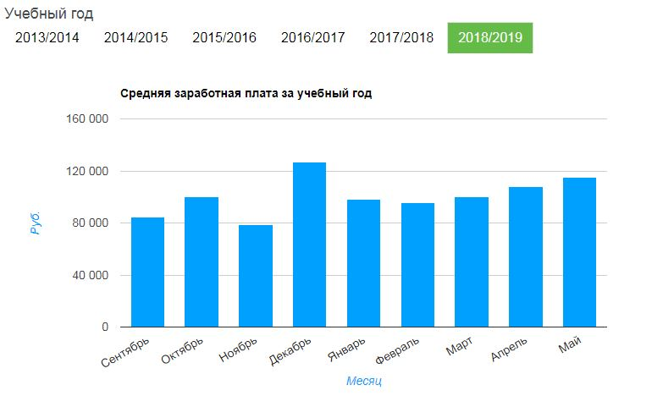
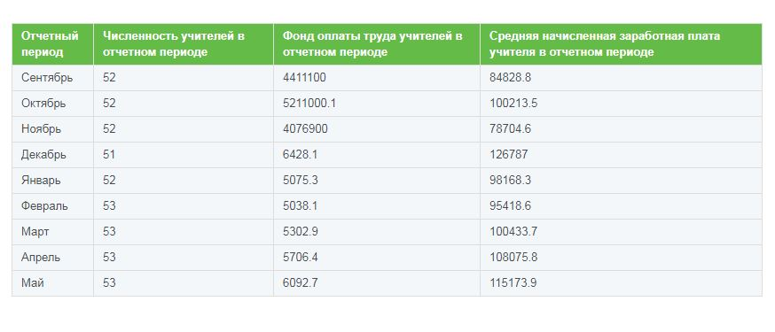
Приложение 3. Изучение особенностей работы структурного подразделения:
Администрация ГБОУ:
Должность | ФИО
Директор школы | Вострикова Мария Владимировна
Заместитель директора по управлению ресурсами | Шварц Светлана Николаевна
Заместитель директора по содержанию образования | Казакова ольга Анатольевна
Заместитель директора по контролю качества образования | Хруцкая Татьяна Павловна
Главный бухгалтер | Хаченок Екатерина Сергеевна
Секретарь | Басова Ирина Николаевна

Органы управления образовательной организацией:

УПРАВЛЯЮЩИЙ СОВЕТ ГБОУ ШКОЛА №1678 "ВОСТОЧНОЕ ДЕГУНИНО"
Председатель: Сулемов Валерий Юрьевич
Показатели кадрового состава

№ | Должность | Уровень образования | Общий трудовой стаж | Стаж работы в организации | Срок трудового договора | Периодичность аттестации
1 | Педагог | Высшее | 11 лет | 9 лет | Бессрочный | 5 лет
2 | Педагог | Высшее | 16 лет | 10 лет | Бессрочный | 5 лет
3 | Педагог | Высшее | 3 года | 3 года | Бессрочный | 5 лет
4 | Педагог | Высшее | 8 лет | 8 лет | Бессрочный | 5 лет
5 | Экономист | Высшее | 2 года | 2 года | 3 года | -
6 | Психолог | Высшее | 5 лет | 3 года | 3 года | -
7 | Специалист по кадрам | Высшее | 3 года | 1 год | 3 года | -
8 | Воспитатель | Высшее | 12 лет | 10 лет | Бессрочный | 5 лет
9 | Воспитатель | Высшее | 7 лет | 5 лет | Бессрочный | 5 лет
10 | Социальный педагог | Высшее | 14 лет | 6 лет | Бессрочный | 5 лет

Анализируя должностные инструкции сотрудников, я пришла к выводу, что на данный момент в системе дошкольного и среднего образования должностные функции педагогов и вспомогательного персонала регулируются очень жестко. Во избежание возможных конфликтов с родителями обучающихся установлены четкие рамки деятельности учителей, воспитателей и соцпедагогов. На данный момент сотрудники не имеют права без оформления документов организовывать ни одно мероприятие, предоставлять классы ученикам, даже заниматься украшением помещений к праздникам в удобное им время.

По моему мнению, это удобно для регулирования процесса, но отрицательно влияет на атмосферу среди учеников. Они ощущают эту ограниченность во всем, и их отношение к школе меняется в худшую сторону.

Обучающийся ______________________ ______________
(подпись) (Ф.И.О.)

Руководитель практики
от ГАОУ ВО МГПУ ______________________ Патутина Н.А.
(подпись) (Ф.И.О.)

